**Repülőjegy foglalási rendszer**

**Követelmény katalógus:**

Egy repülőjegy foglalási rendszert megvalósító alkalmazást hozunk létre. Ennek keretein belül, aki igénybe szeretné venni ezt a szolgáltatást, első lépésként regisztrálnia kell. Ez azt jelenti, hogy meg kell adjon egy felhasználónevet, jelszót, illetve egy email címet, ezek után ha minden rendben van (érvényes felhasználónév, email cím), akkor már is láthatja a járatokat a megadott intervallumra(, illetve városokra). Foglalásnál külön adatok megadása nem szükséges mivel a regisztrációból benyert adatok elégségesek a foglalás sikerességéhez. Miután lefoglalta a felhasználó a kívánt járatot, azt visszanézheti, illetve törölheti is (de csak sajátját). Plusz funkció, hogy lefoglaláskor, kilistázzuk az adott városban lévő szállodákat is (itt csak kilistázás történik foglalást nem tud kezdeményezni a felhasználó). Vannak különböző jegy típusok (gyerek, felnőtt), gyerek jegy esetén kedvezmény is jár. Lehet foglalni első osztályra, business osztályra, illetve turista osztályra jegyet. Különböző szűrők használatával módosítható a járatok listája (pl. legnépszerűbb járatok legelöl) Foglaláskor lehetnek figyelmezetések is a járatokhoz, hogy mi várható a járattal kapcsolatban. Járat választáskor a felhasználó lát minden lényeges információt, ami alapján dönteni tud, hogy melyik foglalja le (pl. szabad helyek száma, menetidő, repülőgép típus). Felhasználókon kívül lesz egy admin is, aki módosíthat, törölhet, hozzáadhat járatokat, városokat, repülőket, stb.

**Táblák:**

UtazásiOsztály(id, név)

Foglalás( id, felhasználóid(fk), járatid(fk), fizetésiMódid(fk))

Jegy(id, kategóriaid(fk), utazásiOsztályid(fk), foglalásid)

FizetésiMód(id, név)

Felhasználók(id, felhnév, jelszó, admin(bool))

Járat(id, felszállásDátum, felszállásHelyeid(reptér fk), leszállásHelyeid(reptér fk), repülőgépid(fk), helyek)

JáratFigyelmeztetésRelációk(id, járatid(fk), figyelmeztetésid(fk))

Repülőgép(id, név, férőhelyek )

Repülőtér(id, név, városid(fk))

Város(id, név, országid(fk))

Ország(id, név, népesség))

Figyelmeztetés(id, uzenet)

Szálloda(id, név, csillagokSzama, varos_id)

Kategória(id, név, kedvezmeny)

**EK diagram:**

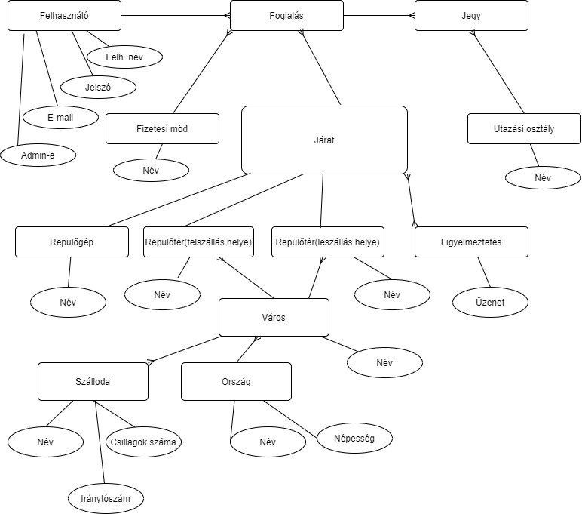

**Fizikai AFD 0. szint:**

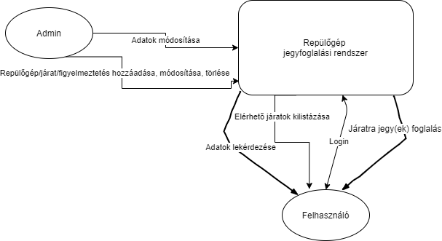

**Fizikai AFD 1. szint (2 részletben):**

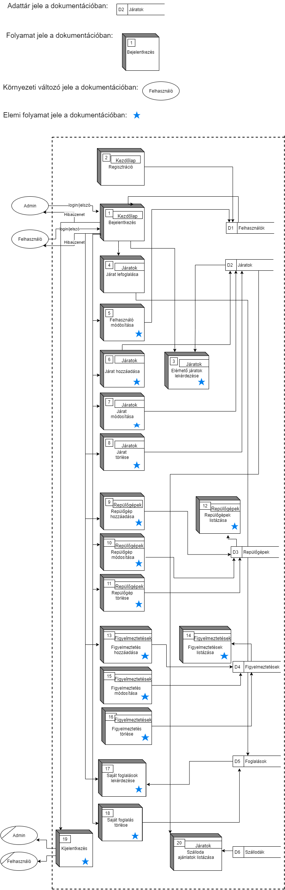



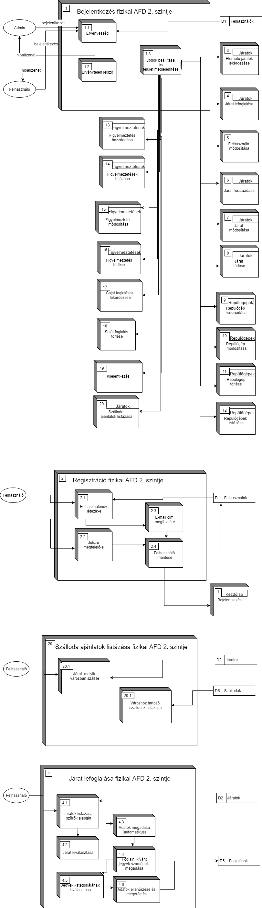**Fizikai AFD 2 .szintje:**



**Funkció meghatározás:**

* Regisztráció
* Típusa – lekérdező, online
* Felhasználói szerepkörök – admin, felhasználó
* Funkcióleírás – input: név, jelszó, output: sikeres volt-e
* Hibakezelés: figyelmezteti a felhasználót, hogy sikertelen volt a regisztráció
* Tömegszerűség – naponta/hetente
* Bejelentkezés
* Típusa – lekérdező, online
* Felhasználói szerepkörök – admin, felhasználó
* Funkcióleírás – input: név, jelszó, output: sikeres volt-e
* Hibakezelés: figyelmezteti a felhasználót, hogy sikertelen volt a bejelentkezés
* Tömegszerűség – naponta
* Járat kilistázás
* Típusa – lekérdező, online
* Felhasználói szerepkörök – admin, felhasználó
* Funkcióleírás – input: járatok szűrése, output: adott feltételeket kielégítő járatok megjeleítése
* Hibakezelés: figyelmezteti a felhasználót, hogy nincs ilyen járat, ezekkel a feltételekkel
* Tömegszerűség – naponta
* Járat lefoglalás
* Típusa – online
* Felhasználói szerepkörök – admin, felhasználó
* Funkcióleírás – input: fizetés mód, jegy darabszám, output: sikeres volt-e
* Hibakezelés: figyelmezteti a felhasználót, hogy sikertelen volt a foglalás
* Tömegszerűség – naponta
* Járat törlés
* Típusa – karbantartó, online,
* Felhasználói szerepkörök – admin
* Funkcióleírás – input: törlés gomb megnyomása, output: sikeres volt-e
* Hibakezelés: figyelmeztetés, hogy sikertelen volt a törlés
* Tömegszerűség – ritka
* Járat módosítás
* Típusa – karbantartó, online,
* Felhasználói szerepkörök – admin
* Funkcióleírás – input: módosítani kívánt adatok, output: sikeres volt-e
* Hibakezelés: figyelmeztetés, hogy sikertelen volt a módosítás
* Tömegszerűség – ritka
* Járat hozzáadás
* Típusa – karbantartó, online,
* Felhasználói szerepkörök – admin
* Funkcióleírás – input: járat adatai, output: sikeres volt-e
* Hibakezelés: figyelmeztetés, hogy sikertelen volt a hozzáadás
* Tömegszerűség – hetente többször
* Szálloda listázás
* Típusa – lekérdező, online
* Felhasználói szerepkörök – admin, felhasználó
* Funkcióleírás – input: leszállás helye, output: adott városban lévő szállodák
* Hibakezelés: figyelmeztetés, hogy sikertelen volt az adott városban
* Tömegszerűség – naponta
* Repülőgép hozzáadás
* Típusa – karbantartó, online
* Felhasználói szerepkörök – admin
* Funkcióleírás – input: repülőgép adatai, output: sikeres volt-e
* Hibakezelés: figyelmeztetés, hogy sikertelen volt a hozzáadás
* Tömegszerűség – ritka
* Repülőgép módosítás
* Típusa – karbantartó, online
* Felhasználói szerepkörök – admin
* Funkcióleírás – input: módosítani kívánt adatok, output: sikeres volt-e
* Hibakezelés: figyelmeztetés, hogy sikertelen volt a módosítás
* Tömegszerűség – ritka
* Repülőgép törlés
* Típusa – karbantartó, online
* Felhasználói szerepkörök – admin
* Funkcióleírás – input: törlés gomb megnyomása, output: sikeres volt-e
* Hibakezelés: figyelmeztetés, hogy sikertelen volt a törlés
* Tömegszerűség – ritka
* Repülőtér hozzáadás
* Típusa – karbantartó, online
* Felhasználói szerepkörök – admin
* Funkcióleírás – input: repülőtér adatai, output: sikeres volt-e
* Hibakezelés: figyelmeztetés, hogy sikertelen volt a hozzáadás
* Tömegszerűség – ritka
* Repülőtér módosítás
* Típusa – karbantartó, online
* Felhasználói szerepkörök – admin
* Funkcióleírás – input: módosítani kívánt adatok, output: sikeres volt-e
* Hibakezelés: figyelmeztetés, hogy sikertelen volt a módosítás
* Tömegszerűség – ritka
* Repülőtér törlés
* Típusa – karbantartó, online
* Felhasználói szerepkörök – admin
* Funkcióleírás – input: törlés gomb megnyomása, output: sikeres volt-e
* Hibakezelés: figyelmeztetés, hogy sikertelen volt a törlés
* Tömegszerűség – ritka
* Figyelmeztetés hozzáadás
* Típusa – karbantartó, online
* Felhasználói szerepkörök – admin
* Funkcióleírás – input: figyelmeztetés adatai, output: sikeres volt-e
* Hibakezelés: figyelmeztetés, hogy sikertelen volt a hozzáadás
* Tömegszerűség – ritka
* Figyelmeztetés módosítás
* Típusa – karbantartó, online
* Felhasználói szerepkörök – admin
* Funkcióleírás – input: módosítani kívánt adatok, output: sikeres volt-e
* Hibakezelés: figyelmeztetés, hogy sikertelen volt a módosítás
* Tömegszerűség – ritka
* Figyelmeztetés törlés (admin)
* Típusa – karbantartó, online
* Felhasználói szerepkörök – admin
* Funkcióleírás – input: törlés gomb megnyomása, output: sikeres volt-e
* Hibakezelés: figyelmeztetés, hogy sikertelen volt a törlés
* Tömegszerűség – ritka
* Kijelentkezés
* Típusa – lekérdező, online
* Felhasználói szerepkörök – admin, felhasználó
* Funkcióleírás – input: kjelentkező ikon, output: kilép a program
* Hibakezelés: figyelmezteti a felhasználót, hogy sikertelen volt a kijelentkezés
* Tömegszerűség – naponta

**Készítették:**

**Kiss Csanád**

**Szirbik Péter**

**SZTE-TTIK 2020.03.08.**